Cudzoziemcy wykonujący pracę w Polsce
w sierpniu 2024 r.
Na koniec sierpnia 2024 r. udział cudzoziemców w ogólnej liczbie wykonujących pracę wyniósł 6,8%. Obcokrajowcy wykonujący pracę w sierpniu 2024 r. pochodzili z ponad 150 państw.
1045,0 tys.
liczba cudzoziemców wykonujących pracę w Polsce według stanu
na 31 sierpnia 2024 r.
Na koniec sierpnia 2024 r. cudzoziemców wykonujących pracę było 1045,0 tys. W tej liczbie 408,2 tys. cudzoziemców realizowało umowy zlecenia i pokrewne.
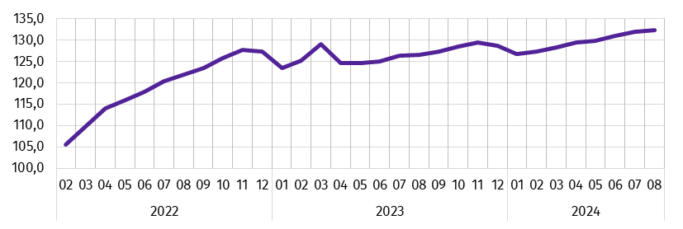
Wykres 1. Dynamika liczby cudzoziemców wykonujących pracę w Polsce
(01 2022 = 100)
Udział cudzoziemców wykonujących pracę w Polsce w ogólnej liczbie wykonujących pracę w Polsce wzrósł w stosunku do stycznia 2022 r. o 1,6 p. proc.
W analizowanej populacji cudzoziemców większość stanowili mężczyźni, ich udział zmniejszył się z 64,7% w końcu stycznia 2022 r. do 59,8 w końcu sierpnia 2024 r.
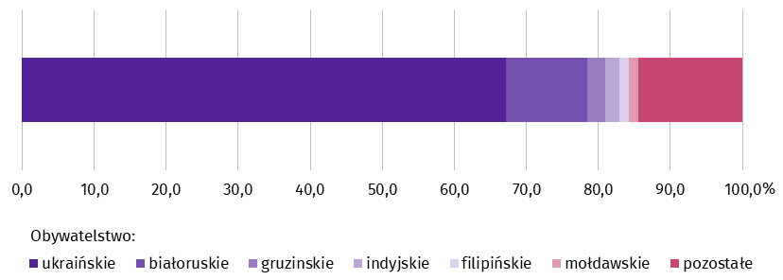
Wykres 2. Struktura cudzoziemców wykonujących pracę według obywatelstwa w 2024 r.
Stan na 31 sierpnia
Najliczniejszą grupą obcokrajowców wykonujących pracę w Polsce byli obywatele Ukrainy, których na koniec sierpnia 2024 r. było 702,5 tys. osób. Ich udział w ogólnej liczbie cudzoziemców wykonujących pracę zmniejszył się w stosunku do stycznia 2022 r. o 6,1 p. proc.
W ostatnim dniu sierpnia 2024 r. niemal co piąty spośród ogółu cudzoziemców wykonujących pracę mieszkał w regionie warszawskim stołecznym (19,6%). Natomiast najmniej spośród analizowanej populacji cudzoziemców mieszkało w regionie świętokrzyskim (poniżej 1,0%).
Wykres 3. Cudzoziemcy wykonujący pracę według płci i miejsca zamieszkaniaª w 2024 r.
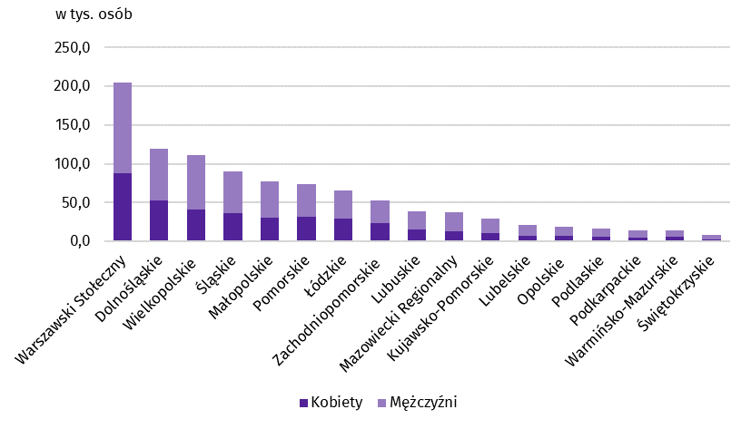
Stan na 31 sierpnia
a Dane w układzie regionów statystycznych; bez cudzoziemców wykonujących pracę mieszkających za granicą.
Wyjaśnienia metodologiczne
Przedstawione wyniki są częścią pracy eksperymentalnej mającej na celu określenie na podstawie źródeł administracyjnych liczby cudzoziemców wykonujących pracę. Zgodnie z obowiązującą w statystyce publicznej definicją, do pracujących w gospodarce narodowej nie są zaliczane osoby wykonujące umowy cywilnoprawne. Natomiast prezentowane w pracy eksperymentalnej dane dotyczą „osób wykonujących pracę”, czyli pracujących w gospodarce narodowej oraz osób wykonujących umowy zlecenia i pokrewne. Umowy zlecenia ujmowane są łącznie z umowami o pokrewnym charakterze, do których stosuje się przepisy Kodeksu cywilnego i które wiążą się z obowiązkiem objęcia ubezpieczeniem społecznym i/lub zdrowotnym w ZUS, tj. umowy agencyjne, o świadczenie usług, umowy uaktywniające, akty powołania, umowy z członkami rad nadzorczych oraz kontrakty menedżerskie mające charakter umowy zlecenia. Osoby sklasyfikowane jako pracujące, które jednocześnie wykonują umowy zlecenia lub pokrewne, są liczone tylko raz i zaliczane do grupy pracujących. Analizowana zbiorowość nie obejmuje właścicieli, współwłaścicieli i dzierżawców gospodarstw indywidualnych w rolnictwie (łącznie z pomagającymi członkami ich rodzin), a także osób wykonujących umowy o dzieło i pomocników rolnika.
W przypadku cytowania danych Głównego Urzędu Statystycznego prosimy o zamieszczenie informacji: „Źródło danych GUS”, a w przypadku publikowania obliczeń dokonanych na danych opublikowanych przez GUS prosimy o zamieszczenie informacji: „Opracowanie własne na podstawie danych GUS”.
Opracowanie merytoryczne:  Urząd Statystyczny w Bydgoszczy  Dyrektor dr Wiesława Gierańczyk  Tel: 52 366 93 90 | Rozpowszechnianie:  Wydział Współpracy z Mediami  Tel. komórkowy: +48 695 255 032  Tel. stacjonarne: +48 22 608 38 04, +48 22 449 41 45, +48 22 608 30 09  e-mail: obslugaprasowa@stat.gov.pl

www.stat.gov.pl

@GUS_STAT

@GlownyUrzadStatystyczny

gus_stat

glownyurzadstatystycznygus

glownyurzadstatystyczny
Powiązane opracowania
Cudzoziemcy wykonujący pracę w Polsce w 2023 r.
Zeszyt metodologiczny Pracujący w gospodarce narodowej
Zeszyt metodologiczny Pracujący w gospodarce narodowej według źródeł administracyjnych
Ważniejsze pojęcia dostępne w słowniku
Pracujący w gospodarce narodowej

